应用场景：
在现实的语音识别应用场景中，我们通常会用语音命令唤醒和控制我们的电子设备。您一发出命令它就会马上执行，比如说发出命令打开灯光，它马上就会开灯，您说打开空调，它马上就会打开空调。然而当我们不想它马上执行，超时才去执行的话，我们就会用到定时器，它的作用非常大。我们平台也是支持自定义定时器和设置定时器时间和名称，如下所示：
一、定义定时器
选择“定时器”页签，可以进入定时器定义，点击“+添加定时器”可以新增定时器定义：
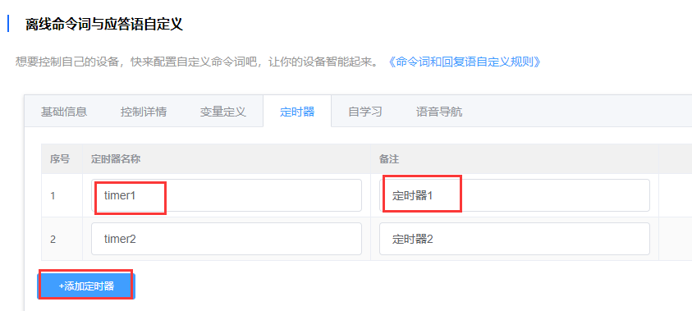
定时器名称：不能为空，输入的定时器名要满足C语音的变量名规则，定时器名也不能重复，否则会导致后续固件生成失败
备注：便于后续记忆和理解，可不填
定义定时器后，可以在行为的控制中启动定时器和关闭定时器，也可以通过事件触发的行为来监视定时器的超时，执行需要的动作。
二、启动定时器
1.我们可以通过在基础信息里面设定，通过命令词触发
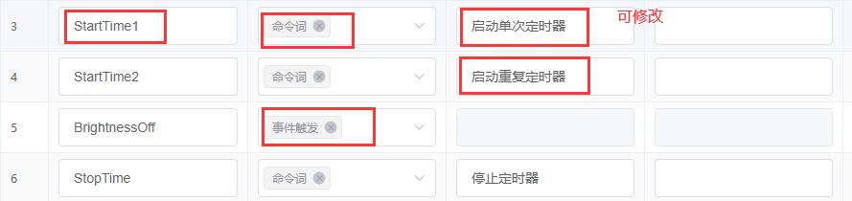
- 启动定时器
启动定时器：点击“添加控制”，控制方式选择“系统设置”，类别选“定时器控制”，选择“启动定时器”，选择需要的操作：
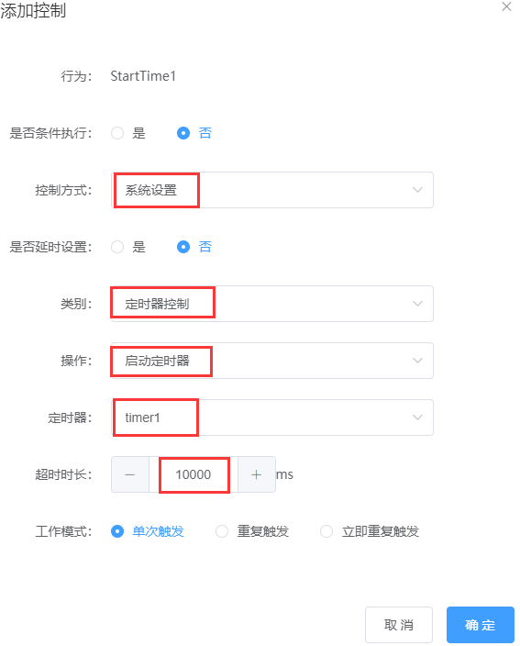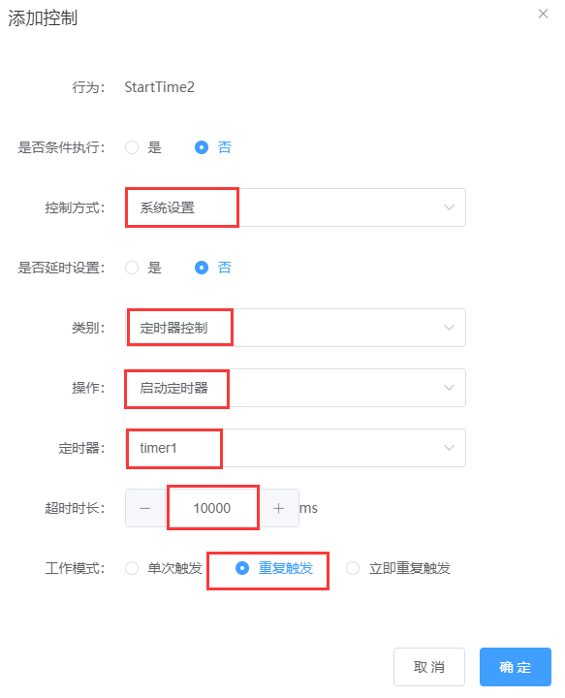
定时器：在定时器定义中已定义的定时器
超时时长：启动后多长时间定时器会超时
单次触发：定时器只触发超时一次
重复触发：每间隔一次超时时长，定时器就会触发超时一次
立即重复触发：先会立即触发超时一次，然后每间隔一次超时时长，定时器就会触发超时一次。点击“确定”按钮后，完成控制的添加，在控制详情表格中会显示控制的摘要信息：
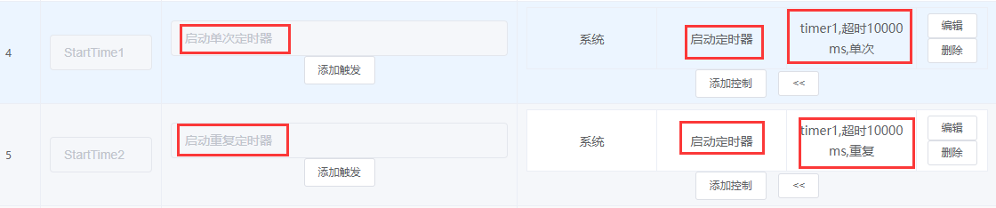
三、定时器超时执行
1.设置定时器超时触发
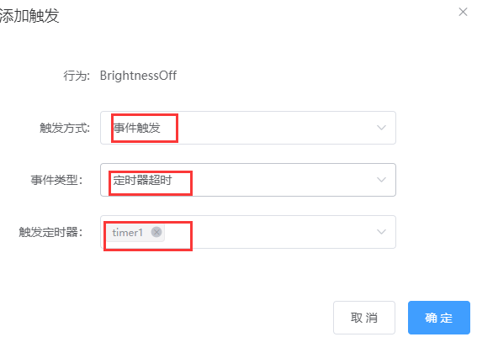
2.定时器超时之后执行的行为控制，可以根据自己的实际来设定
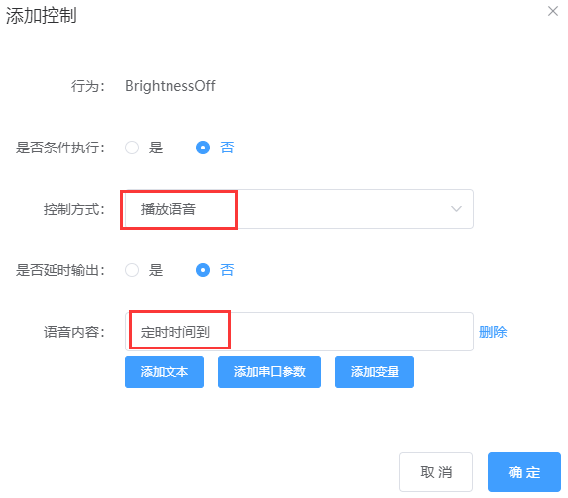
- 定时器停止
停止定时器：点击“添加控制”，控制方式选择“系统设置”，类别选“定时器控制”，选择“停止定时器”，选择需要的操作：
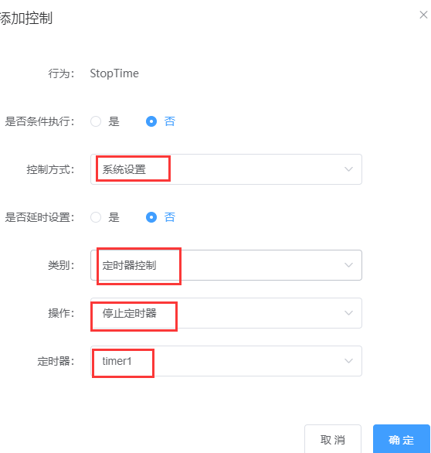

我们的触发条件时命令词（可根据实际选择），完成控制的添加，在控制详情表格中会显示控制的摘要信息：
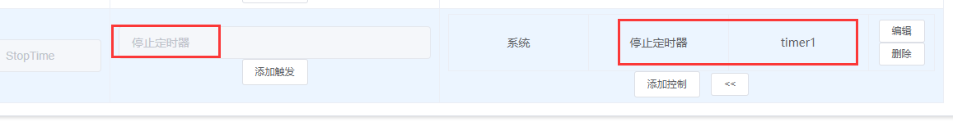

© 2022 机芯智能有限公司. 版权所有

